Общие сведения об Аттестационной работе
Для слушателей курса профессиональной переподготовки
«Технологии урановых добывающих и перерабатывающих предприятий»

Аттестационная работа предназначена для обучения слушателей общим принципам для расчета и проектирования химических аппаратов, агрегатов, узлов технологической линии и промышленных участков.
Выполнение аттестационной работы должно способствовать закреплению и более глубокому усвоению теоретических знаний, приобретению практических навыков в применении знаний для решения конкретных задач по проектируемому процессу. Слушатель должен проявить самостоятельность при выборе методов достижения цели и творческую инициативу при решении поставленной задачи.

этапы выполнения Аттестационной работы
Аттестационная работа состоит из подготовки и оформления ряда разделов согласно типичному содержанию пояснительной записки (рекомендованным объемом не более 100 страниц) и графической части.
Прежде всего, слушатель знакомится с темами предложенных аттестационных работ. Далее после выбора темы слушатель получает задание.
Расчетно-пояснительная записка к аттестационной работе должна содержать:
- Титульный лист.
- Задание для выполнения аттестационной работы.
- Реферат.
- Содержание.
- Разделы пояснительной записки.
- Графическая часть..
- Спецификация к графической части.
- Приложения (при необходимости)

Краткая характеристика и пояснения пунктов и разделов пояснительной записки

Оформление текстового документа (пояснительной записки) для аттестационной работы должно быть произведено по ГОСТу 2.105.
Реферат.
Реферат (ГОСТ 7.9, ГОСТ 7.32) размещается на отдельном листе (странице). Объем реферата не должен превышать 0,5 – 1 страницы. Данный раздел описывает в виде аннотации суть работы и основные выводы, а также указывается так называемые выходные данные – количество страниц, количество рисунков, таблиц, количество графического материала и перечисление не прикрепленного к пояснительной записке (пояснительная записка оформляется на листах А4, графический материал на формате А1). В реферате указываются ключевые слова.
Содержание.
Перечисляется все разделы и основные заголовки пунктов пояснительной записке с указанием номера страницы соответствующего пункта. Типовые разделы и структура пояснительной записки приведена более подробно в соответствующем разделе.
Графическая часть.
К пояснительной записке прилагается 3 чертежа: сборочный чертеж основного (проектируемого) аппарата, технологическая схема участка (цеха) и аппаратурная схема участка (цеха).
Сборочный чертеж выполняется слушателем без применения графических редакторов – чертеж карандашом. На сборочном чертеже показывается основной аппарат в таком виде, чтобы была понятна его конструкция. Сложные узлы изображаются более детально в укрупненном масштабе сноской на этом же листе вместе с основным аппаратов.
Чертеж выполняется по всем основным требованиям графических материалов:
- толщина линий,
-соответствие указанного масштаба размерам графики,
-указание габаритных и присоединительных размеров,
-применение общепринятой штриховки для сечений и разрезов в соответствии с типом материалов (для металла, бетона, теплоизоляции штриховка разная)
Технологическая схема должна быть изображена на формате А1. Технологическая схема необходима для описания всей технологической последовательности, указания места проектируемого аппарата, для расчета материального и теплового баланса (надо знать состав и температуру реагентов, полупродуктов и продуктов на входе в проектируемый аппарат и на выходе из него).
На технологической схеме стадии и аппараты изображаются в реальных пропорциях при возможности, указывается привязка материальных потоков к аппаратам («что идёт откуда и куда»).
Спецификация к графической части.
Это перечень деталей и узлов на сборочном чертеже, выполняется стандартно для графических материалов.
Приложения.
На отдельные листы после всех разделов пояснительной записки могут быть вынесены приложения, включающие таблицы или блок-схемы, размещение которых в виде приложений будет наиболее удобно для чтения пояснительной записки.

Разделы пояснительной записки
Типовая структура пояснительной записки к аттестационной работе включает в себя:
Введение.
Описывается актуальность, проблематика, области применения, объёмы и структура потребления, особенности процесса.
1. Аналитический обзор рассматриваемого процесса.
1.1. Теория процесса.
Химизм, термодинамика, кинетика, основные закономерности и необходимые условия для реализации процесса.
1.2. Краткий обзор существующего аппаратурного оформления процесса производства.
Рассматриваются типы аппаратурного оформления, которые позволят реализовать проектируемый процесс. Отражаются особенности аппаратов и обосновывается выбор типа аппарата, подлежащего проектированию.
2. Технологическая часть.
2.1. Технологическая схема.
Технологическая схема цеха, отделения, в которые входит проектируемый аппарат (место аппарата в технологической схеме).
2.2. Материальный расчет.
Количественный (массовый) расчет всех компонентов (реагентов, полупродуктов и продуктов) поступающих и выходящих из проектируемого аппарата. Расчет выполняется согласно реальной степени протекания процесса, то есть учитывается степень реагирования, избыток реагентов и т.п. Итогом расчета определяется потребность в сырье и материалах на единицу продукции, массовое и объемное содержание реагентов в расчетном аппарате (на основании этого будет производиться расчет размеров аппарата в конструкторской части). Составляется сводная таблица материального баланса процесса.
2.3. Тепловой расчет.
Расчет теплосодержания и теплового режима аппарата для оптимального проведения рассматриваемого процесса. На основе составления теплового баланса определяется потребность в тепловой, электрической энергии, в хладогентах. Для обеспечения подвода и отвода необходимого количества энергии производится расчет теплопередачи. Составляется сводная таблица теплового баланса процесса.

2.4. Аппаратурный расчет.
Выбор типа аппарата на основе специфики процесса (из раздела 1) и теплового режима процесса (из раздела 2.3). Расчет габаритных размеров проектируемого аппарата или подбор стандартного химического оборудования в соответствии с производительностью (на основе данных раздела 2.2).
2.5. Механический расчет.
Расчет на механическую прочность проектируемого аппарата и его отдельных узлов.
2.6.Гидравлический расчет.
Расчет гидравлического сопротивления потоков проектируемого аппарата.
2.7.Охрана труда. Охрана окружающей среды. Пожаро-взрывобезопасность. Ядерная безопасность (при необходимости).
Рассматриваются конкретные мероприятия по обеспечению безопасных условий труда при эксплуатации проектируемого аппарата, на основе действующего законодательства по охране труда, на основе общегосударственных и отраслевых норм, ГОСТов, правил и стандартов. Анализ всех видов выбросов (газо-паро-пылеобразных, жидких и твёрдых), имеющих место при эксплуатации проектируемого оборудования.
2.8. Контроль и автоматизация процессов
Описывается схема контроля параметров процесса средствами автоматизации.
3.Экономическая часть. Расчет калькуляции себестоимости передела.
Расчет стоимости аппарата. Расчет численности персонала и их заработной платы. Расчет амортизации аппарата. Расчет себестоимости осуществления процесса (химического передела) с учетом стоимости основного аппарата и вспомогательных узлов и механизмов (насосы, двигатели, средства автоматизации), заработной платы, режима работы аппарата (непрерывный или периодический), плановых ремонтных и обслуживающих работ (например, ежегодная остановка и ревизия аппарата), амортизации (плановый срок годности) оборудования, электро- и теплоэнергии.
4.Заключение.
Приводятся основные выводы и результаты выполнения аттестационной работы. Подводится итог всех разделов и работы в целом.
5.Список используемой литературы.
Литературные источники приводятся в виде пронумерованного списка, очередность списка формируется по мере использования литературы, то есть первым источников литературы указывается именно тот, на который была сделана первая ссылка. Указание номера литературного источника в тексте обязательно. Оформление перечня литературы приводится в соответствии с требованиями. Пример оформления:
1. Булавин И. А. Теплотехника в производстве фарфора и фаянса. - М: Легкая индустрия, 1989. – 440 с.
2. Теоретические основы электротехники / Л. Р. Нейман, Н. С. Демирчяк, Л.А. Тимохин и др. - М: Высшая школа, 1990. - 125 с.
3. Справочник по электроизмерительным приборам.- Л.: Энергоатомиздат, 1983-732 с.
4. Свинолупов Ю. Г., Войтко В. П., Степаненко Н. М. и др. Автоматизация поверки стрелочный измерительных приборов // Проблемы метрологии: Сборник. -Томск: Изд-во ТПИ, 1985. - С. 137-147.
5. Алешин Н. Н. Оптико-телевизионная система считывания показаний стрелочных приборов // Изв. вузов. Сер. Приборостроение. - 1987. - №2. - С.3-5.
6. Иесперса П., Ванде Вилле Ф., Цайга М./ Пер с англ.; Под ред..А. Суржа. -М.:Мир,1977.-372 с.
7. Измерения и техника измерения: Сб. статей/ Под ред. С. Ройтмана, Томский политехнический институт. - Томск: 1983. - 103 с.
8. Гаврилов А. М. Методическое обеспечение вопросов стандартизации в курсовом проектировании // Стандартизация в учебном процессе вузов: Межвуз. сб.научных трудов. - М.: ВЗМИ, 1984. - С. 54-56.
9. А.с. 137418 СССР, МКИ ³ 53 0 001 К7/16. Устройство для автоматической поверки электроизмерительных приборов / В.Н.Чинков и др. - №3631077/24-10: Заяв. 5.08.83: Опубл. 10.07.85, Бюл. №12. - 4 с.
10. Преобразователь тока в частоту следования импульсов: А. с. 196092 СССР: МКИ³ 53 0 В25J 15/00/ А. С. Андреев, В. И. Смирнов - Заяв. 23.07.81: Опубл. 0301.83, Бюл. №12. – З с.
11. Сталь высококачественная. Сортовой и фасонный прокат: Сборник стандартов. - М.: Изд-во стандартов, 1973. - 79 с.
12. ГОСТ 7.1-84. Библиографическое описание документа. Общие требования и правила составления. - Переизд. июль 1987. - Взамен ГОСТ 7.1-76; введен 01.01.86. - М.: Изд-во стандартов, 1987. - 72 с.

Приложение 1
министерство образования и науки российской федерации Федеральное государственное бюджетное образовательное учреждение
высшего профессионального образования
«НАЦИОНАЛЬНЫЙ исследовательский томский политехнический университет»

Институт - Физико-технический
Специальность - Химическая технология материалов современной энергетики
Кафедра - Химическая технология редких, рассеянных и радиоактивных элементов

Название работы

аттестационная работа по курсу профессиональной переподготовки
«Технологии урановых добывающих и перерабатывающих предприятий»

Слушатель гр._______ _________________ И.О. Фамилия
_________________

Руководитель _________________ И.О. Фамилия
_________________
Допустить к защите
Заведующий кафедрой _________________ А.Н. Дьяченко
д-р технич. наук, профессор _________________

Томск - 2013
Приложение 2

Национальный исследовательский Томский политехнический университет

Кафедра Химической технологии редких элементов
«УТВЕРЖДАЮ»

Зав. кафедрой _____________ А.Н. Дьяченко

З А Д А Н И Е
на выполнение аттестационной работы
Студенту группы 04** Фамилия Имя Отчество
- Тема работы «Проект аппарата………… Производительность ***** ед. массы или объёма в ед.времени (с указанием по какому виды продукта)».

Утверждена приказом по ФТИ от __.__.2013 № __
- Срок сдачи слушателем готовой работы
.2013г.
- Исходные данные к работе _(4-5 строк)_____________________________________________
________________________________________________________________________________
________________________________________________________________________________
________________________________________________________________________________
- Содержание расчётно-пояснительной записки (перечень вопросов подлежащих разработке)
Введение.
1. Аналитический обзор рассматриваемого процесса.
1.1. Краткий обзор существующих методов производства.
1.2. Теория процесса.
2. Технологическая часть.
2.1. Технологическая схема.
2.2. Материальный расчет.
2.3. Тепловой расчет.
2.4. Аппаратурный расчет.
2.5. Механический расчет.
2.6.Гидравлический расчет.
2.7.Охрана труда. Охрана окружающей среды. Пожаро-взрывобезопасность.
2.8. Контроль и автоматизация процессов.
3.Экономическая часть. Расчет калькуляции себестоимости передела.
4. Заключение.
5.Список используемой литературы.
- Перечень графического материала
1. Технологическая схема А1.
2. Сборочный чертеж основного аппарата А1 (ГОСТ 2.001-93..2.034-83)
3. Технологическая обвязка проектируемого процесса А1.
6. Дата выдачи задания 04.02.2013г.
Научный руководитель ____________ ИОФ
Задание принял к исполнению ____________ ИОФ

Приложение 3

Национальный исследовательский Томский политехнический университет

Кафедра Химической технологии редких элементов
№ | Наименование этапа | Начало  этапа | дни | % | %_{прирост} | %_{факт} | Подпись руководителя
 | Выдача задания. Составление календарного плана. Подбор литературных источников. | 4.02 | 3 | 3,1 | 3,1
1 | Введение. | 7.2 | 5 | 5,4 | 8,5
2 | Аналитический обзор рассматриваемого процесса. | 13.2 | 6 | 6,5 | 15
3 | Краткий обзор существующих методов производства. | 20.2 | 6 | 6,5 | 21,5
4 | Теория процесса. | 27.2 | 5 | 5,4 | 26,9
5 | Технологическая часть.
5.1 | Технологическая схема. | 5.3 | 5 | 5,4 | 32,3
5.2 | Материальный расчет. | 12.3 | 5 | 5,4 | 37,7
5.3 | Тепловой расчет. | 18.3 | 5 | 5,4 | 43,1
5.4 | Аппаратурный расчет. | 23.3 | 6 | 6,5 | 49,6
5.5 | Механический расчет. | 30.3 | 5 | 5,4 | 55
5.6 | Гидравлический расчет. | 5.4 | 5 | 5,4 | 60,4
5.7 | Охрана труда. Охрана окружающей среды. Пожаро-взрывобезопасность. Ядерная безопасность. | 11.4 | 7 | 7,5 | 67,9
5.8 | Контроль и автоматизация процессов | 19.4 | 7 | 7,5 | 75,4
6 | Экономическая часть. Расчет калькуляции себестоимости передела. | 27.4 | 7 | 7,5 | 82,9
7 | Подготовка графического материала. | 13.5 | 8 | 8,6 | 91,5
8 | Подготовка презентации. | 22.5 | 3 | 3,2 | 94,7
9 | Подготовка доклада. | 25.5 | 3 | 3,1 | 97,2
10 | Защита курсового проекта. | 29.5 | 2 | 2,2 | 100
 | Итого выполнение КП | 04.2.13 –31.5.13 | 93 | 100 | 100
«УТВЕРЖДАЮ»
Зав. кафедрой _____________ А.Н. Дьяченко

К А Л Е Н Д А Р Н Ы Й П Л А Н
Выполнения курсового проекта по спецтехнологии
студента группы 04** Фамилия Имя Отчество на тему «Проект ………… »

Научный руководитель _____________ И.О. Фамилия

«Календарный план к исполнению принял» _____________ И.О. Фамилия
Приложение 4
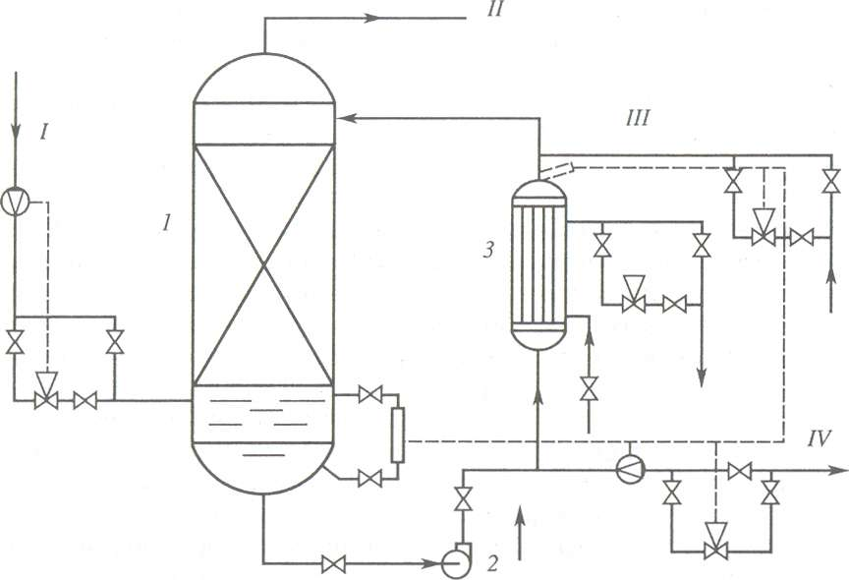
Пример технологической обвязки процесса абсорбции: I—IV— основные трубопроводы; 1 — абсорбер; 2— насос; 3— холодильник абсорбента

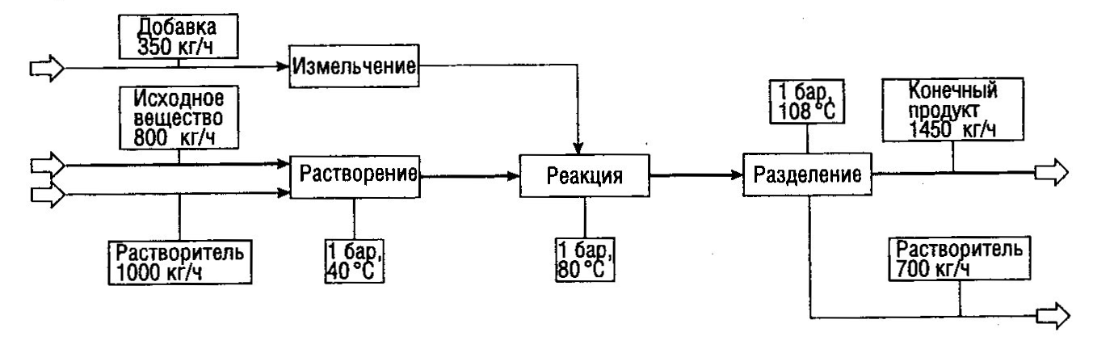
Пример части технолгической схемы с указаниями дополнительных параметров.

